
Образовательная автономная некоммерческая организация
высшего образования

«МОСКОВСКИЙ ОТКРЫТЫЙ ИНСТИТУТ»
Факультет «Экономики и управления»
Направление подготовки: 38.03.01 Экономика
Направленность: Финансы и кредит

ОТЧЕТ
по производственной (технологической)
практике

Студент группы

___________________________

___________________________

Москва, 2019г.
Содержание

Введение……………………………….………………………..…………………3
- Общая характеристика предприятия ООО «Национальная медслужба»…………………………………………………………………4
- Организационная структура предприятия ООО «Национальная медслужба»….……………………………………………………………...7
- Анализ экономических показателей предприятия……….……………..10
  - Бухгалтерская отчетность предприятия…………………….……….10
  - Отчет о финансовых результатах……………………………...…….12
Заключение…………………………….…………………………………………15
Список литературы…………………………….………………………………...16

Введение

Вид практики: производственная практика.
Тип производственной практики: технологическая практика
Целью производственной практики (технологическая практика) является овладение практическими навыками и расширение круга практических умений в условиях предстоящей профессиональной деятельности, необходимыми для написания аналитической части выпускной квалификационной работы
Задачами производственной практики (технологической практики) являются:
- закрепление и расширение практических умений и навыков, полученных обучающимися в процессе теоретического обучения;
- приобретение опыта профессиональной деятельности практической работы в кредитных организациях;
- ознакомление с организацией, содержанием и спецификой работы кредитных организаций;
- изучение информации о деятельности, учредительных документов, финансовой и управленческой отчетности, внутренних положений кредитных организаций;
- изучение результатов деятельности кредитных организаций, функционирования банковской системы, финансовых и информационных потоков;
- ознакомление с работой различных подразделений, отделов, сотрудников кредитных организаций;
- сбор и анализ материалов для написания практической (аналитической) части ВКР.
Практика проходила в ООО «НАЦИОНАЛЬНАЯ МЕДСЛУЖБА», в должности главного специалиста отдела по работе с заказчиками.

- Общая характеристика предприятия ООО «Национальная медслужба»

Общество с ограниченной ответственностью «НАЦИОНАЛЬНАЯ МЕДСЛУЖБА» (ООО «НМС») - это ассистанская компания, предоставляющая клиентам полный комплекс медико-сервисных услуг по международным стандартам, направленных на оказание круглосуточной высококвалифицированной медицинской помощи, а также консьерж-услуг на территории Российской Федерации, стран СНГ, в Европе и Азии.
ООО «НМС» - быстрорастущая медико-сервисная компания: на декабрь 2018г. количество застрахованных клиентов компании в сравнении с 2016 г. выросло более, чем в 20 раз.
Миссия: продвижение на рынок инновационных страховых медицинских и сервисных продуктов, сочетающих в себе качественный спектр медико-сервисных услуг с поддержкой клиентов в формате 24/7, клиентоориентированность и индивидуальный подход к клиенту, партнеру и заказчику, в т.ч. с использованием самых современных информационных и ассистанских технологий.
Клиентами Общества в 2019 г. являются российские и иностранные страховые компании, ассистансы, провайдеры, лечебно-профилактические учреждения, иные юридические лица.
За время своей деятельности компания заслужила репутацию надежного партнера и имеет стратегические «Соглашения о развитии» с крупными международными медицинскими провайдерами, в том числе AXA Assistance (Франция), «Ilmed (S.L.) Ltd» (Израиль), HUMANITAS (Италия), НM hospitales (Испания), «Dialog Express» (Германия) и др.
Среди инновационных совместных продуктов с Партнерами - обслуживание по продуктам телемедицины, лечения критических заболеваний, консьерж-программы и других.
Услуги ООО «НМС»:
1.«МЕДИЦИНСКИЙ КОНСЬЕРЖ»
Организация медицинской помощи и смежных сервисных услуг на территории РФ и за рубежом.
2.«МЕДИЦИНСКИЙ НАВИГАТОР»
Подбор медицинских учреждений и ведущих профильных врачей на территории РФ и за рубежом.
3.«ВТОРОЕ МНЕНИЕ»
Организация верификации диагноза и проведение услуги на территории РФ и за рубежом.
4.«МЕДИКО-СЕРВИСНОЕ СОПРОВОЖДЕНИЕ КЛИЕНТОВ»
Врач-куратор/персональный менеджер на всех этапах сопровождает клиента на всех этапах лечения.
5.«ОРГАНИЗАЦИЯ МЕДИЦИНСКИХ УСЛУГ»
Организация амбулаторно-поликлинической и стационарной помощи на территории РФ и за рубежом.
6.«СПРАВОЧНО-КОНСУЛЬТАТИВНАЯ ПОМОЩЬ»
- по продуктам и программам;
- по рекомендуемым методам диагностики и лечения;
- по вопросам законодательства об охране здоровья граждан в РФ;
- по лекарственным препаратам, целесообразности замены лекарств по действующему веществу.
База ЛПУ составляет более 10 000 учреждений в РФ и мире. Например, в России оказывает сервис по программам «ДМС» в 177 городах, сервис по программе «ОМС+» - в 50 городах. В общей сложности владельцы более 1100000 полисов имеют нашу профессиональную поддержку в круглосуточном режиме.
Преимущества сотрудничества:
1. Широкий спектр оказываемых услуг;
2. Проработанные модели бизнес-процессов обслуживания клиентов;
3. Высокий уровень предоставления услуг;
4. Мультиязычный координационный центр;
5. Медицинский пульт - 24/7, многоканальными средствами связи и современным программным обеспечение.
Правила и ценности команды:
- Высокий стандарт работ, процедур и бизнес-процессов, который каждый из нас предъявляет как к себе, так к коллегам и партнерам;
- Социальная защита по ключевым событиям для сотрудника и членов его семьи;
- Постоянное совершенствование в обогащенной среде развития, саморазвитие, курсы ин.языка и бонусы за повышение грейда;
- Потрясающая атмосфера поддержки инновативности мышления и уникальные гибкие проектные технологии.

- Организационная структура предприятия ООО «Национальная медслужба»

Организационная структура ООО «Национальная медслужба» представлена на рисунке 1.
ООО «Национальная медслужба» имеет генерального директора. В его подчинении находятся все линейные и функциональные руководители. Структура компании включает в себя несколько отделов и подразделений, основные элементы представлены в виде схемы ниже.
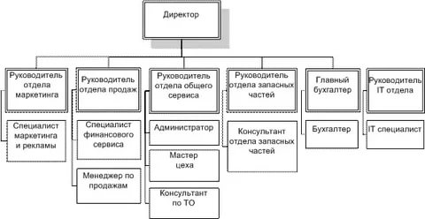

Рисунок 1 - Организационная структура ООО «Национальная медслужба»

На Генерального директора Общества возложены следующие функции:
- Осуществление руководства финансовой и хозяйственной деятельностью Общества в соответствии с Уставом Общества;
- Обеспечение соблюдения законности в деятельности Общества;
- Составление стратегических и текущих планов Общества;
- Организация работы Общества и эффективного взаимодействия всех структурных подразделений Общества.
Отдел маркетинга возглавляет руководитель маркетинга, в его подчинение входят специалисты маркетинга и рекламы.
Специалист маркетинга и рекламы изучает рынок спроса на товар. Проведение акций, привлечение клиентской базы. Реклама. Составление трафиков численности посетителей к числу заключенных договоров.
Руководитель отдела продаж руководит специалистами по продажам. Выполняет следующие функции: контроль работы менеджеров, контроль качества выполняемой ими работы, заказ продаваемой продукции.
Специалистами по продажам обеспечивает жизнедеятельность всего офиса и компании в целом, составляет отчеты исходя из заполняемых трафиков по численности клиентов и числу договоров, информирует клиентов базовой информацией по интересующему их вопросу.
Главный бухгалтер выполняет следующие функции:
- ведет бухгалтерский учет;
- своевременно подготавливает платежные поручения и передаёт их кассиру для оплаты внешним организациям;
- оптимизирует налоги;
- контролирует и несёт ответственность за наличие всех налоговых документов;
- контролирует наличие всех приходных накладных на весь товар;
- работает с проверками различных государственных контролирующих организаций;
- работает по смене формы собственности, перерегистрации и т.д.
Отдел продаж тесно связан между собой. Продавец-консультант консультирует потенциальных покупателей на счет того или иного транспортного средства. Затем отправляет их к финансовому консультанту. Финансовый специалист решает вопрос с оплатой, оформляет документы и т.д. Затем отдел сервиса, передает, непосредственно, покупателю транспортное средство.
Отдел общего сервиса тесно взаимосвязан с отделом запчастей. После консультации в отделе сервиса, на счет того или иного транспортного средства, потребители приобретают или заказывают запчасти, которые потребуются для их установки в отделе сервиса.

- Анализ экономических показателей предприятия
3.1 Бухгалтерская отчетность предприятия

Мы провели сравнительный анализ бухгалтерского баланса и отчета о финансовых результатах ООО «НАЦИОНАЛЬНАЯ МЕДСЛУЖБА», содержащихся в базе данных Федеральной службы государственной статистики Российской Федерации.
Бухгалтерская отчетность ООО «Национальная медслужба» в таблице 1.
Таблица 1 - Бухгалтерская отчетность ООО «Национальная медслужба»
Наименование показателя | Код | 31.12.17 | 31.12.16 | 31.12.15 | 31.12.14
АКТИВ
I. ВНЕОБОРОТНЫЕ АКТИВЫ
Основные средства | 1150 | 690 | 577 | 0 | 0
Итого по разделу I | 1100 | 690 | 577 | 0 | 0
II. ОБОРОТНЫЕ АКТИВЫ
Запасы | 1210 | 97 273 | 493 | 0 | 0
Дебиторская задолженность | 1230 | 241 685 | 33 556 | 229 | 0
Денежные средства и денежные эквиваленты | 1250 | 201 | 1 868 | 104 | 4
Прочие оборотные активы | 1260 | 0 | 0 | 70 | 0
Итого по разделу II | 1200 | 339 159 | 35 917 | 403 | 4
БАЛАНС | 1600 | 339 849 | 36 494 | 403 | 4
ПАССИВ
III. КАПИТАЛ И РЕЗЕРВЫ
Уставный капитал (складочный капитал, уставный фонд, вклады товарищей) | 1310 | 0 | 0 | 11 | 0
Нераспределенная прибыль (непокрытый убыток) | 1370 | 0 | 0 | 203 | 0
Итого по разделу III | 1300 | 13 371 | 1 912 | 214 | 0
IV. ДОЛГОСРОЧНЫЕ ОБЯЗАТЕЛЬСТВА
Прочие обязательства | 1450 | 56 | 0 | 0 | 0
Итого по разделу IV | 1400 | 56 | 0 | 0 | 0
V. КРАТКОСРОЧНЫЕ ОБЯЗАТЕЛЬСТВА
Заемные средства | 1510 | 0 | 0 | 40 | 0
Кредиторская задолженность | 1520 | 326 422 | 34 582 | 149 | 0
Итого по разделу V | 1500 | 326 422 | 34 582 | 189 | 0
БАЛАНС | 1700 | 339 849 | 36 494 | 403 | 4*

Среднеотраслевые и среднероссийские значения показателей рассчитаны по данным бухгалтерской отчетности за 2017 год, представленной Росстатом. При расчете среднеотраслевых данных учитывались организации, величина активов которых составляет более 10 тыс. рублей и выручка за год превышает 100 тыс. рублей.
При сравнении использованы среднеотраслевые показатели организаций сопоставимого масштаба деятельности - микропредприятия с выручкой от 10 до 120 млн рублей в год. По результатам сравнения каждого из девяти ключевых показателей с медианным значением нами сделан обобщенный вывод о качестве финансового состояния Организации.
Краткий анализ баланса на рисунке 2.
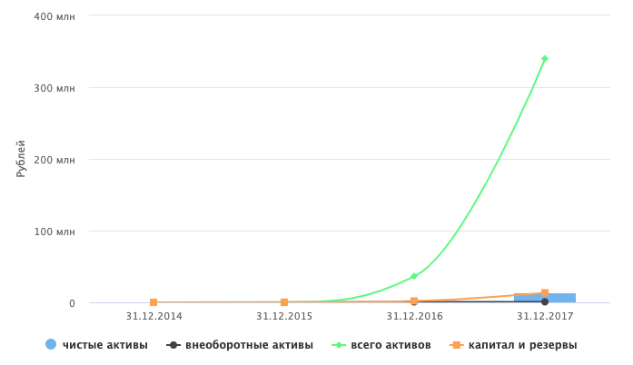
Рисунок 2 - Краткий анализ баланса ООО «НАЦИОНАЛЬНАЯ МЕДСЛУЖБА»
Таблица 2 - Краткий анализ баланса
Финансовый показатель | 31.12.2014 | 31.12.2015 | 31.12.2016 | 31.12.2017
Чистые активы¹ | 4 | 214 | 1 912 | 13 371
Коэффициент автономии (норма: 0,5 и более) | 0 | 0.53 | 0.05 | 0.04
Коэффициент текущей ликвидности (норма: 1,5-2 и выше) | - | 2.1 | 1 | 1
- без учета задолженности учредителей по взносам в уставный капитал

  - Отчет о финансовых результатах

Отчет о прибылях и убытках в таблице 3.
Таблица 3 - Отчет о прибылях и убытках ООО «Национальная медслужба»
Наименование показателя | Код | 2017 | 2016 | 2015
Выручка | 2110 | 95 489 | 17 566 | 648
Себестоимость продаж | 2120 | (83 423) | (15 004) | (0)
Валовая прибыль (убыток) | 2100 | 12 066 | 2 562 | 648
Управленческие расходы | 2220 | (0) | (0) | (419)
Прибыль (убыток) от продаж | 2200 | 12 066 | 2 562 | 229
Прочие доходы | 2340 | 2 968 | 0 | 0
Прочие расходы | 2350 | (611) | (169) | (21)
Прибыль (убыток) до налогообложения | 2300 | 14 423 | 2 393 | 208
Текущий налог на прибыль | 2410 | (2 961) | (488) | (0)
Чистая прибыль (убыток) | 2400 | 11 462 | 1 905 | 208
Совокупный финансовый результат периода | 2500 | 11 462* | 1 905* | 208

Краткий анализ финансовых результатов на рисунке 3.

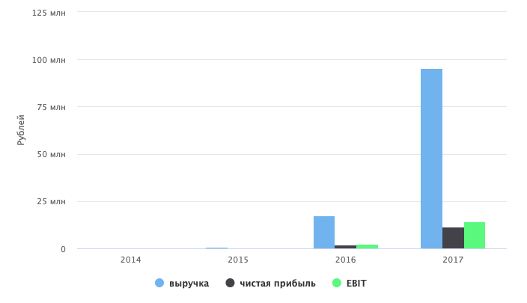
Рисунок 3 - Краткий анализ финансовых результатов ООО «Национальная медслужба»

Анализ рентабельности продаж ООО «Национальная медслужба» в таблице 4.
Таблица 4 - Анализ рентабельности продаж ООО «Национальная медслужба»
Финансовый показатель | 2015 | 2016 | 2017
EBIT | 208 | 2 393 | 14 423
Рентабельность продаж (прибыли от продаж в каждом рубле выручки) | 35.3% | 14.6% | 12.6%
Рентабельность собственного капитала (ROE) | 194% | 179% | 150%
Рентабельность активов (ROA) | 102.2% | 10.3% | 6.1%

В результате анализа ключевых финансовых показателей Организации нами установлено следующее. Финансовое состояние ООО «Национальная медслужба» на 31.12.2017 значительно хуже финансового состояния половины всех микропредприятий, занимающихся видом деятельности деятельность страховых агентов и брокеров (код по ОКВЭД 66.22). При этом в 2017 году финансовое состояние Организации ухудшилось.

Заключение

В ходе прохождения практики были изучена организационная структура предприятия, ее внутренние документы, был собран материал, необходимый для написания отчета.
В первой главе была исследована деятельность организации, краткая история организации, организация производства продукции и выполнения работ, услуг.
Во второй главе проведен анализ организационной структуры.
В третьей главе было выполнен анализ экономических показателей предприятия.
Данная практика является хорошим практическим опытом для дальнейшей самостоятельной деятельности. За время пройденной практики я познакомился с новыми интересными фактами. Закрепил свои теоретические знания на практике, лучше ознакомился со своей профессией.

Список литературы

- Абрютина М.С., Грачев А.В. «Анализ финансово экономической деятельности предприятия: Учебно-практическое пособие – М.: Издательство «Дело и сервис», 2001
- Анализ финансово – экономической деятельности предприятия: учебное пособие для вузов / под ред. проф. Н.П. Любушина. – М.: ЮНИТИ-ДАНА, 2002
- Беспалов Р. Транспортная логистика. Новейшие технологии построения эффективной системы доставки.
- Гаджинский А.М. Основы логистики. М: ИВЦ «Маркетинг», 1995
- Громова Н.Н. Менеджмент на транспорте. М.: Академия, 2006
- Зайцев Н.Л. Экономика, организация и управление предприятием. - М.: ИНФРА - М, 2009
- Карташов В.П., Мальцев В.М. Организация технического обслуживания и ремонта автомобилей, 2010 г.
- Левкин Г.Г. Логистика: теория и практика. Учебное пособие, 2009 г.
- Шеремет А.Д. Комплексный анализ хозяйственной деятельности.- М.: ИНФРА-М.- 2006.

